**Qui est-ce ?**

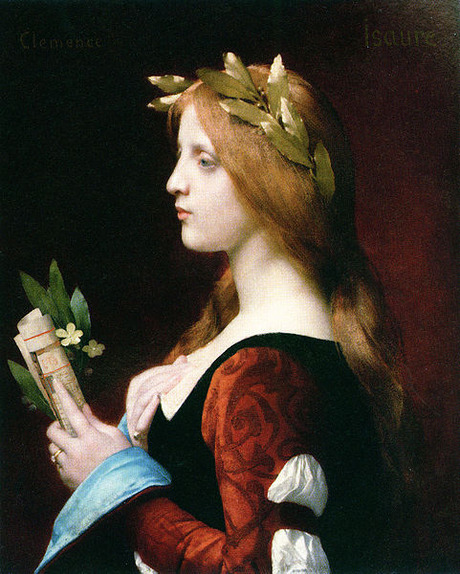

Huile sur toile. Jules Joseph Lefèvre (1836-1911). Òli sus tela

**Qui pòt èsser ?**

PRINCIPE DES DOSSIERS-RESSOURCES :

|  |  |
| --- | --- |
| **Documents** | **Activités** |
| Œuvre d’art représentant le personnage | **Accroche** : observation, description et formulation d’hypothèses « Qui est-ce ? » |
| Autres représentations | Observation : notoriété du personnage  Apport documentaire par le professeur et animation de la découverte du personnage. Recherches documentaires |
| Biographie |
| Contexte historique, anecdotes |
| Fiche élève | Trace écrite |

**Observer et décrire le tableau.**

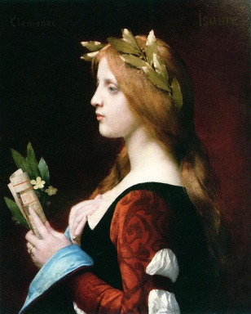

-Les attributs (couronne de laurier, rameau de laurier, fleur, papier enroulé)

-La tenue vestimentaire (bien habillée, bagues, …)

-L’attitude (calme, noblesse, main sur le cœur 🡪 émotion, …)

**Faire des hypothèses sur :**

-l’identité du personnage, son rôle, son rang (pauvre ? riche ? …)

-l’époque où a vécu le personnage (autrefois, Moyen-Âge, Renaissance,… ?)

**C’est Clémence Isaure.**



**Es Clamença Isaura.**

**Qui était Clémence Isaure ?**

|  |  |  |  |  |
| --- | --- | --- | --- | --- |
| http://clemence-isaure.ecollege.haute-garonne.fr/lectureFichiergw.do?ID_FICHIER=1371648712365 | http://clemence-isaure.ecollege.haute-garonne.fr/lectureFichiergw.do?ID_FICHIER=1371648712368 | | http://clemence-isaure.ecollege.haute-garonne.fr/lectureFichiergw.do?ID_FICHIER=1371648712367 | http://upload.wikimedia.org/wikipedia/commons/thumb/c/c7/Alexandre_Falgui%C3%A8re_Cl%C3%A9mence_Isaure_Mus%C3%A9e_des_Augustins_5172.jpg/213px-Alexandre_Falgui%C3%A8re_Cl%C3%A9mence_Isaure_Mus%C3%A9e_des_Augustins_5172.jpg |
| **Statue**. Fontaine. Place de la Concorde. Toulouse.  (artiste : [Léo Laporte-Blairsy](http://fr.wikipedia.org/wiki/L%C3%A9o_Laporte-Blairsy)) | **Buste**. Musée des Augustins. Toulouse.  (artiste : [Julie Charpentier](http://fr.wikipedia.org/wiki/Julie_Charpentier)) | | **Statue***.* Jardin du Luxembourg. Paris. (art. : [Auguste Préault](http://fr.wikipedia.org/wiki/Auguste_Pr%C3%A9ault)) | **Peinture**. Musée des Augustins. Toulouse.  (art. : [Alexandre Falguière](http://fr.wikipedia.org/wiki/Alexandre_Falgui%C3%A8re)) |
|  | | http://pedagogie.ac-toulouse.fr/col-clemence-isaure-toulouse/contenu%20du%20site/photos%20coll%E8ge/panneau%20conseil%20general%20coll%E8ge.jpg | | http://img.over-blog.com/550x600/4/07/96/30/Toulouse-1/IMGP1762.JPG |
| Collège à Toulouse | | | | Plaque de rue. Toulouse |

**Clémence Isaure** est un personnage mythique du Moyen-Âge toulousain. La légende veut qu’elle soit l’instigatrice des Jeux Floraux (concours de poésie) ; elle devint ainsi une figure emblématique pour de nombreux poètes dont Pèire Goudouli. Elle est le symbole de la culture et de la poésie toulousaines.

**Biographie**

Cette dame, issue d’une des plus grandes familles de la noblesse languedocienne, serait morte vers 1500, à l’âge de 50 ans, sans époux et sans enfant. Le nom Isaure apparaît pour la première fois en 1549 dans une ballade primée aux Jeux Floraux. Son corps aurait été enterré en 1557 sous l’autel de Marie, dans l’église de la Daurade à Toulouse.

On pense aujourd’hui que Clémence Isaure n’a jamais existé, qu’elle fût un personnage inventé pour aider la création de l’Académie des Jeux Floraux, afin de donner à cette institution un mécène et une figure protectrice.

**Qui èra Clamença Isaura ?**

|  |  |  |  |  |
| --- | --- | --- | --- | --- |
| http://clemence-isaure.ecollege.haute-garonne.fr/lectureFichiergw.do?ID_FICHIER=1371648712365 | http://clemence-isaure.ecollege.haute-garonne.fr/lectureFichiergw.do?ID_FICHIER=1371648712368 | | http://clemence-isaure.ecollege.haute-garonne.fr/lectureFichiergw.do?ID_FICHIER=1371648712367 | http://upload.wikimedia.org/wikipedia/commons/thumb/c/c7/Alexandre_Falgui%C3%A8re_Cl%C3%A9mence_Isaure_Mus%C3%A9e_des_Augustins_5172.jpg/213px-Alexandre_Falgui%C3%A8re_Cl%C3%A9mence_Isaure_Mus%C3%A9e_des_Augustins_5172.jpg |
| **Estatua**. Font. Plaça de la Concòrdia. Tolosa.  (artista : [Léo Laporte-Blairsy](http://fr.wikipedia.org/wiki/L%C3%A9o_Laporte-Blairsy)) | **Buste**. Musèu dels Augustins. Tolosa.  (artista : [Julie Charpentier](http://fr.wikipedia.org/wiki/Julie_Charpentier)) | | **Estatua***.* Òrt del Luxemborg. París.  (art. : [Auguste Préault](http://fr.wikipedia.org/wiki/Auguste_Pr%C3%A9ault)) | **Pintura**. Musèu dels Augustins. Tolosa.  (art. : [Alexandre Falguière](http://fr.wikipedia.org/wiki/Alexandre_Falgui%C3%A8re)) |
|  | | http://pedagogie.ac-toulouse.fr/col-clemence-isaure-toulouse/contenu%20du%20site/photos%20coll%E8ge/panneau%20conseil%20general%20coll%E8ge.jpg | | http://img.over-blog.com/550x600/4/07/96/30/Toulouse-1/IMGP1762.JPG |
| Collègi a Tolosa | | | | Placa de carrièra. Tolosa |

**Clamença Isaura** es un personatge mitic de L’Edat-Mejana en país tolosan. La legenda ditz que foguèt l’instigatritz dels Jòcs Florals (concors de poesia) e venguèt atal una figura emblematica per fòrça poètas coma Pèire Gololin per exemple. Demòra lo simbòl de la cultura e de la poesia tolosencas.

**Biografia**

Aquesta dòna, sortida d’una de las familhas mai illustras de la noblessa lengadociana, seriá mòrta de cap a 1500, a 50 ans, sens marit e sens dròlles. Lo nom Isaura apareis pel primièr còp en 1549 dins una ballada premiada als Jòcs Florals. Son còs seriá estat sebelit en 1557 jos l’autar de Maria, dins la glèisa de la Daurada a Tolosa.

Se pensa uèi que Clamença Isaura existiguèt pas jamai, que foguèt un personatge inventat per ajudar a la creacion de l'[Acadèmia dels Jòcs Florals](http://oc.wikipedia.org/wiki/Acad%C3%A8mia_dels_J%C3%B2cs_Florals) en ne far una mena de protectritz e mecèna d'aquesta institucion.

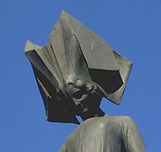**La fontaine Clémence Isaure**

ou fontaine de la Poésie romane

<http://fr.wikipedia.org/wiki/Fontaine_Cl%C3%A9mence_Isaure>

## Description

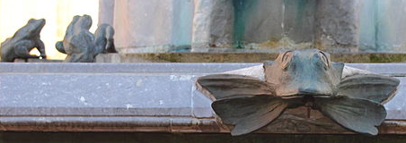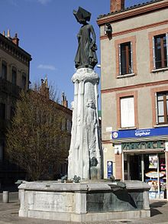De style [Art nouveau](http://fr.wikipedia.org/wiki/Art_nouveau), elle combine des représentations très détaillées, florales (églantines, violettes, soucis), et animalières (tortues, libellules et grenouilles, en bronze, allégories de l'esprit des sources) avec des formes épurées et géométriques : vasque de marbre, et hennin de Clémence Isaure.

## Inscriptions sur la fontaine

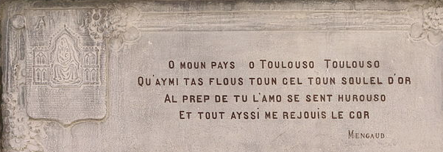

**Ò mon país, ò Tolosa Tolosa !**

**Qu’aimi tas flors, ton cèl, ton solelh d'òr.**

**Al prèp de tu l'ama se sent urosa**

**E tot aicí me rejoís le còr.**

*( orthographe occitane actuelle)*

***Traduction :*** *Ô mon pays, ô Toulouse Toulouse ! / Comme j’aime tes fleurs, ton ciel, ton soleil d’or /*

*Auprès de toi l'âme se sent heureuse / Et tout ici réjouit mon coeur.*

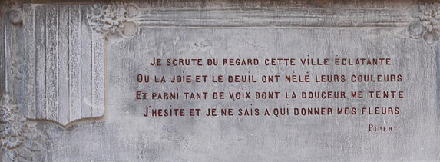

**Les Jeux Floraux**

L' Académie des Jeux Floraux (en occitan, Acadèmia dels Jòcs Florals) est une société littéraire créée à Toulouse au Moyen-âge. Elle est sans doute la plus ancienne du monde occidental. Son appellation fut donnée en l'honneur de la déesse romaine «Flore». Lors des concours qui ont lieu chaque année, les membres de l'Académie, appelés « mainteneurs », récompensent les auteurs des meilleures poésies en français ou en occitan.

Ces récompenses sont cinq fleurs d'or ou d'argent : la violette, l'églantine, le souci, l'amarante et le lys. Celle ou celui qui reçoit trois de ces fleurs remporte le titre de « maître des jeux ».

**Lo Consistòri dels Sèt Trobadors** ou **Sobregaia Companhiá dels VII Trobadors de Tolosa**.

Issus de la très ancienne compagnie de la « Gaie science » ou du « Gai savoir », les Jeux Floraux perpétuent la tradition poétique des troubadours occitans et furent créés par sept d'entre eux. Pour appuyer leur demande, les « *sèt trobadors* » auraient inventé le personnage de Clémence Isaure et raconté que celle-ci avait donné tous ses biens à la ville à condition que les Jeux Floraux y soient organisés chaque année.

Les lettres patentes de Louis XIV accordèrent à l'institution le titre d'Académie en 1694. Ses récompenses devinrent alors des distinctions recherchées par tout ce que le pays comptait de littérateurs et de poètes. Elle décernera notamment des récompenses à Fabre d'Eglantine, Victor Hugo, Chateaubriand ou Frédéric Mistral.

Aujourd'hui encore, la prestigieuse Académie a son siège à Toulouse, à l'Hôtel d'Assézat, et distribue une fois l'an ses prix.

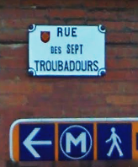

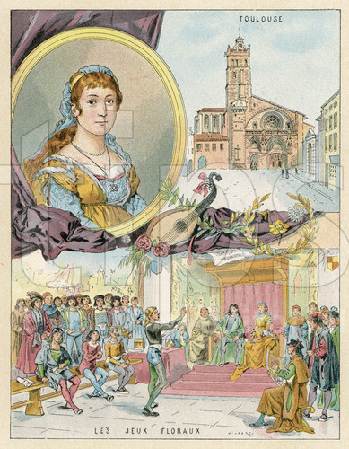

**Voir le site de l’Académie des Jeux Floraux 🡪** [**http://jeuxfloraux.fr/**](http://jeuxfloraux.fr/)

**Les troubadours occitans**

**Les Troubadours** sont des poètes occitans du Moyen-Age. ***Trobar*** signifiant « créer, trouver », les "trobadors" sont des créateurs, des "trouveurs" de mots et de musiques car à cette époque, les textes sont chantés.

Dès le XIème siècle, ils affirment une culture nouvelle de l’amour : **l’amour courtois** (ou fina amor) qui rayonnera bien au-delà du Midi, puisqu’il sera prolongé par les trouvères du nord de la France, les Minnesänger allemands ou les Trovadores de Galice…

Ils composent essentiellement des "**cançons**"(poèmes d'amour) mais aussi des "**tensons**"(joutes oratoires) ou encore des "**sirventés**" (textes politiques sur l'actualité).

Il y a eu plus de 350 troubadours dont certains étaient des femmes. On les appellait alors « **trobairitz** ».

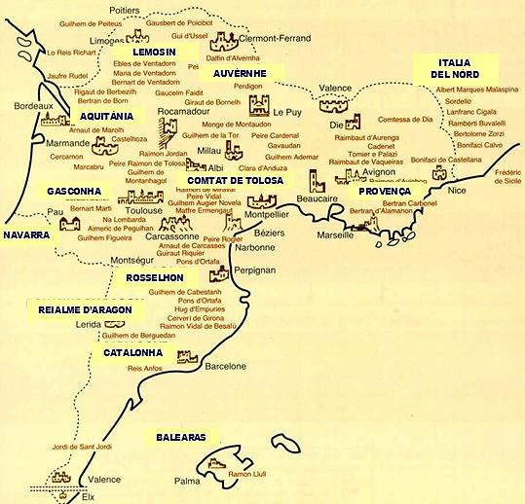



**Expositions :**

* **« Camins de Trobar » :** [**http://www.locirdoc.fr/E_locirdoc/images/stories/expositions.pdf**](http://www.locirdoc.fr/E_locirdoc/images/stories/expositions.pdf) **(page 13)**
* **« Tèrra de Trobadors » :** [**http://troubadours.locirdoc.fr/exposition.php**](http://troubadours.locirdoc.fr/exposition.php)
* 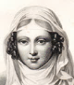

*Fiche élève*

**CLéMENCE ISAURE Clamença Isaura**

**1. PORTRAIT 🡪 Complète le texte avec les mots suivants :** *Jeux Floraux / existé / fontaine / mythe / Clémence Isaure / quinzième (XV) / poètes / collège / rue*

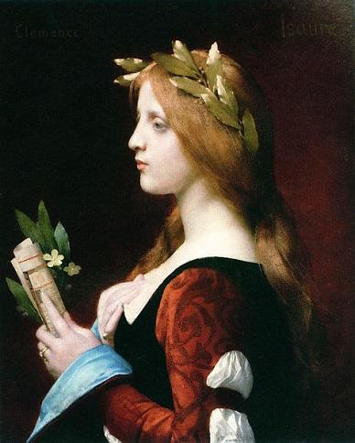

Je m’appelle ………………………………………………….

J’ai vécu à Toulouse au ………………………………… siècle.

On raconte que j’ai aidé la création de l’Académie des ………………………………..

J’ai inspiré les ……………………………….

Aujourd’hui, une ……………, une……………………… et un …………………………… portent mon nom.

Mais, ai-je vraiment ……………………… ou suis-je un ………………………. ?

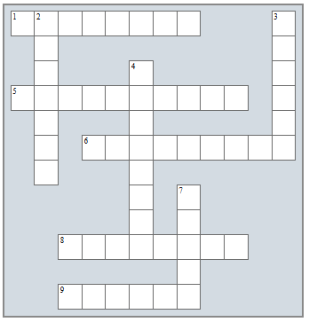**2. MOTS CROISES**

**Vertical**

1- Clémence en occitan.

5- Poète occitan du Moyen-Âge.

6- Siècle de Clémence.

8- Fleur qui récompense les poètes, symbole de Toulouse.

9- Prénom : Clémence, nom : ………………..

**Horizontal**

2- Distinction des savants et personnes célèbres : la couronne de ………………….

3- Personne qui aide les artistes.

|  |
| --- |
|  |

4- Ancien conseiller municipal de Toulouse.

7- Légende, histoire qui raconte l’origine d’une situation.

**3. LA FENÊTRE DE DAME CLEMENCE : 🡪 A quelle fenêtre,** Clémence Isaure pouvait-elle apparaître ?

|  |  |  |
| --- | --- | --- |
| □ | □ | □ |
|  |  |  |
| ***Art nouveau*** | ***Renaissance*** | ***Art romain*** |

*Ficha escolan*

**Clamença Isaura**

**1. RETRAIT 🡪 Complèta lo tèxte amb aquestes mots :** *Jòcs Florals / existit/ font / mite / Clamença Isaura / quinze (XV) / poètas / collègi / carrièra*



M’apèli ………………………………………………………………. .

Soi nascuda a Tolosa al sègle ………………………………… .

Se conta qu’ajudèri la creacion de l’Acadèmia dels ……………………………………..

Ai inspirat los ………………………………. .

Uèi, una …………………… , una…………………… e un …………………………… pòrtan mon nom.

Mas digatz, ai ……………………….. vertadièrament o soi un ………………………. ?

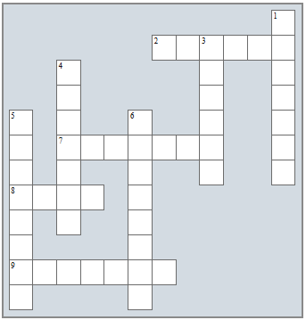**2. MOTS CROSATS**

**Vertical**

2- Sègle de Clamença.

7- Distincion dels sabents e de las personas famosas : la corona de ………………….

8- Legenda, istòria que conta l’origina d’una situacion.

9- Conselhièr municipal de Tolosa autres còps.

**Orizontal**

1- Persona qu’ ajuda los artistas.

3- Prenom : Clamença, nom : ………………..

4- Flor que prèmia los poètas, simbòl de Tolosa.

5- Clamença en francés.

6- Poèta occitan de l’Edat-Mejana.

**3. LA FINÈSTRA DE DÒNA CLAMENçA : 🡪 A quina finèstra,** Clamença Isaura se podiá far veire ?

|  |  |  |
| --- | --- | --- |
| □ | □ | □ |
|  |  |  |
| ***Art novèl*** | ***Renaissença*** | ***Art roman*** |

**Solucion dels mots crosats**

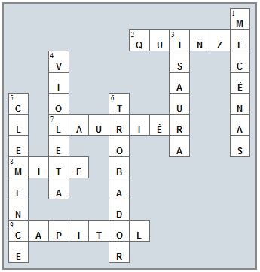

**Solution des mots croisés**

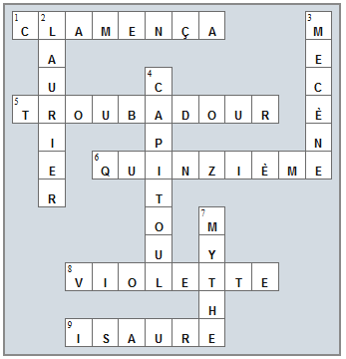

* ***MISSION ACADEMIQUE « LANGUE ET CULTURE OCCITANES ». 2014 -***